GRAFI TEDNA
od 10. do 14. julija 2023

Proizvodnja predelovalnih dejavnosti se je po aprilskem znižanju maja precej povečala, a v povprečju obeh mesecev ostala pod ravnjo prvega četrtletja. Medletno se je zmanjšala v večini panog, najbolj v energetsko intenzivnih, precej večja pa je bila v visoko tehnološko zahtevnih panogah. Poraba elektrike na distribucijskem omrežju ne kaže, da bi junija proizvodnja vidneje medletno okrevala, poraba elektrike pa je junija ostala medletno nižja tudi v ostalih odjemnih skupinah. Podatki o vrednosti opravljenih gradbenih del kažejo, da se je gradbena aktivnost po aprilskem upadu maja zvišala in bila medletno višja za 25 %. Nominalna vrednost davčno potrjenih računov je bila konec junija in v začetku julija medletno višja za 5 %, predvsem zaradi rasti prodaje v trgovini, ki je bila v predhodnem 14-dnevnem obdobju, tudi zaradi razporeditve praznika, medletno nižja. Presežek tekočega računa plačilne bilance je bil v zadnjih dvanajstih mesecih višji kot v enakem predhodnem obdobju, k čemur je največ prispeval višji storitveni presežek, zlasti v menjavi transportnih storitev in potovanj ter telekomunikacijskih, računalniških in informacijskih storitev. Obseg cestnega blagovnega prometa se je v prvem četrtletju povečal, po zmanjševanju v predhodnih treh četrtletjih, obseg železniškega pa nadalje zmanjšal.

Predelovalne dejavnosti, maj 2023
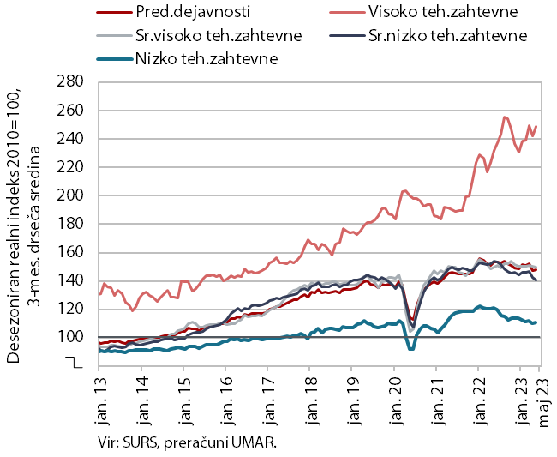 | Proizvodnja predelovalnih dejavnosti se je po aprilskem skrčenju maja precej povečala, a v povprečju obeh mesecev ostala pod ravnjo prvega četrtletja. Maja se je povečala v vseh skupinah panog po tehnološki zahtevnosti. V povprečju aprila in maja je zaostajala za povprečjem prvega četrtletja, razen v visoko tehnološko zahtevnih panogah, ki so v prvih petih mesecih letos tudi presegle ravni iz enakega obdobja lani. Tudi proizvodnja večine srednje visoko tehnološko zahtevnih panog (z izjemo energetsko intenzivne kemične industrije) je bila medletno večja. Manjša kot pred letom pa je v prvih petih mesecih ostala proizvodnja vseh energetsko intenzivnih panog ter večine tehnološko manj zahtevnih panog. Obeti v predelovalnih dejavnostih ostajajo slabi, večina podjetij tudi junija ni pričakovala okrepitve izvoza v prihodnjih mesecih.

Aktivnost v gradbeništvu, maj 2023
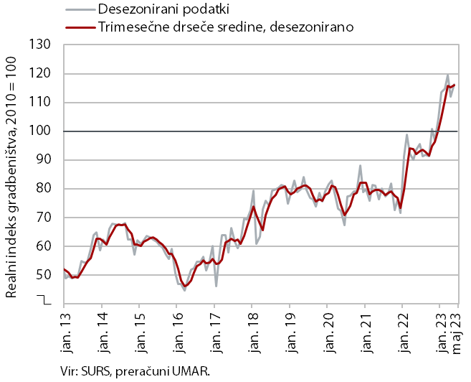 | Gradbena aktivnost se je po podatkih o vrednosti opravljenih gradbenih del maja povišala za 4 %. Vrednost se je po aprilskem znižanju tekoče povišala, glede na lanski maj je bila višja za 25 %. V povprečju prvih petih mesecev je bila v primerjavi z enakim obdobjem lani višja za 24 %. V gradnji stavb je bila višja za 21 %, v gradnji inženirskih objektov za 22 % in v specializiranih gradbenih delih za 37 %.  Nekateri drugi podatki kažejo na znatno nižjo rast aktivnosti v gradbeništvu. Podatki o vrednosti industrijske proizvodnje v dveh dejavnostih, ki sta tradicionalno močno povezani z gradbeništvom, ne nakazujejo tako visoke rasti. Proizvodnja v dejavnosti pridobivanja rudnin in kamnin je bila maja medletno manjša za 14 %, proizvodnja nekovinskih mineralnih izdelkov pa za 13 %.

Tekoči račun plačilne bilance, maj 2023
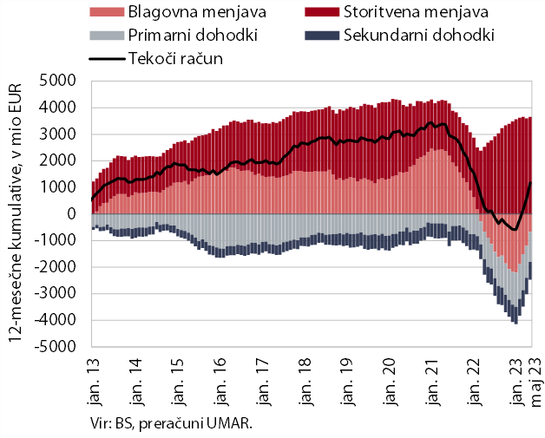 | Presežek tekočega računa plačilne bilance je bil v zadnjih dvanajstih mesecih višji kot v enakem predhodnem obdobju in je znašal 1.178,7 mio EUR (1,8 % ocenjenega BDP). K medletno višjemu presežku je največ prispeval storitveni presežek, ki se je najbolj povečal v menjavi transportnih storitev in potovanj ter telekomunikacijskih, računalniških in informacijskih storitev. Tudi blagovni primanjkljaj je bil v zadnjih dvanajstih mesecih medletno nižji, na kar je vplivalo letošnje izboljšanje blagovnega salda, predvsem zaradi padca uvoza. Neto odlivi primarnih in sekundarnih dohodkov pa so bili medletno višji. Primanjkljaj primarnih dohodkov je bil višji predvsem zaradi večjih izplačil dohodka tujim delavcem, ki delajo v Sloveniji, primanjkljaj sekundarnih dohodkov pa zaradi večjih vplačil v proračun EU iz naslova davka na dodano vrednost in bruto nacionalnega dohodka ter večjih izplačil pokojnin v tujino.

Poraba elektrike po odjemnih skupinah, junij 2023
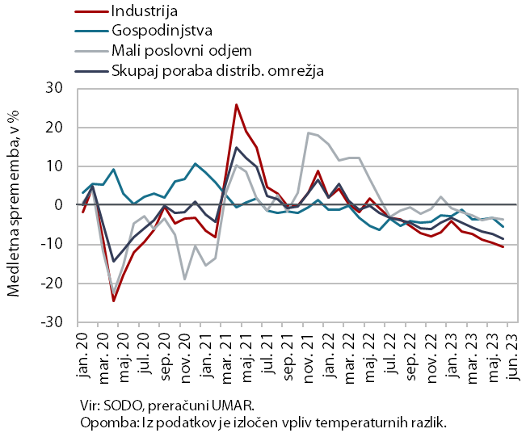 | Poraba elektrike na distribucijskem omrežju je junija ostala medletno nižja v vseh odjemnih skupinah. Kot že nekaj predhodnih mesecev je bil največji upad v industrijski porabi (medletno za 10,6 %), kar lahko nakazuje tudi medletno nižjo industrijsko proizvodnjo. Poraba gospodinjstev se je junija medletno znižala bolj kot prejšnji mesec (–5,3 % v primerjavi z –3,1 %), na kar bi lahko vplivala varčnejša raba energije, spodbujena s prenehanjem veljavnosti znižane stopnje DDV na energente. Poraba malih poslovnih odjemalcev je bila junija medletno nižja za 3,5 %.

Vrednost davčno potrjenih računov, nominalno, od 25. junija do 8. julija 2023
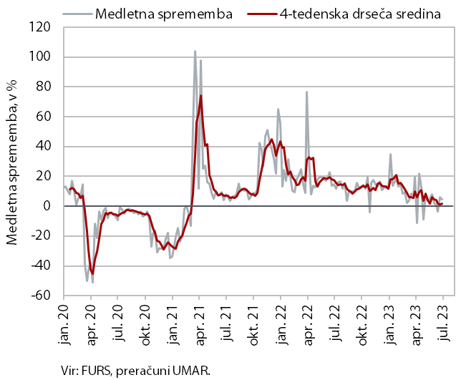 | Nominalna vrednost davčno potrjenih računov je bila med 25. junijem in 8. julijem 2023 medletno višja za 5 %. Medletna rast je bila predvsem posledica rasti prodaje v trgovini (7 %), ki je bila v predhodnem 14-dnevnem obdobju, tudi zaradi razporeditve praznika, medletno nižja. Prodaja v trgovini na drobno, kjer je bilo izdanih za skoraj polovico skupne vrednosti davčno potrjenih računov, je bila večja za 4 %, v trgovini na debelo za 3 %, v trgovini z motornimi vozili pa za 28 %. Prodaja v gostinstvu je bila drugič zapored medletno manjša (za 1 %), predvsem zaradi visoke lanske prodaje pred iztekom roka za unovčenje turističnih bonov.

Obseg cestnega in železniškega blagovnega prometa, 1. četrtletje 2023
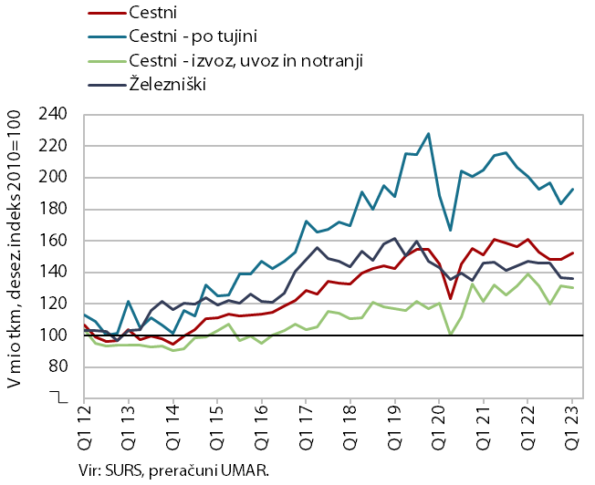 | Obseg cestnega blagovnega prometa se je, po zmanjševanju v predhodnih treh četrtletjih, v prvem četrtletju povečal, obseg železniškega pa nadalje zmanjšal. Po dolgotrajnejšem upadanju se je obseg cestnih prevozov slovenskih prevoznikov glede na prejšnje četrtletje povečal ob ponovno več prevozih po tujini, medletno pa je ostal za 5 % manjši. V primerjavi z enakim četrtletjem leta 2019 je bil za 7 % večji (prevoz po tujini je bil večji za 2 %, ostali cestni prevozi, ki vsaj deloma potekajo po ozemlju Slovenije, pa za 11 %). Delež prevoza po tujini v vseh prevozih, ki je pred epidemijo presegel 50 %, je v prvem četrtletju tako znašal 44 %. Železniški prevoz blaga, ki se je zniževal že pred epidemijo, je bil v prvem četrtletju medletno manjši za 8 %, glede na prvo četrtletje leta 2019 pa za 15 %.

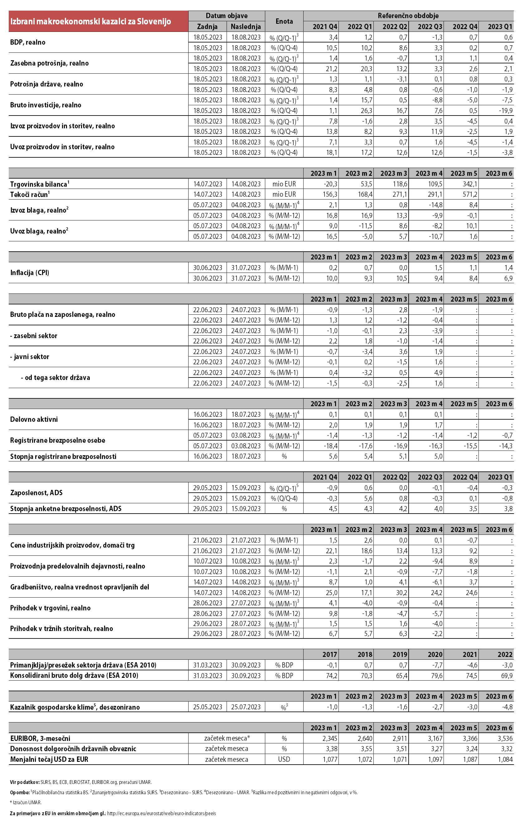

V tej odjemni skupini so najbolj pogosta merilna mesta trgovine in storitvene dejavnosti, sem spadajo tudi skladišča, kmetijska dejavnost ipd., lahko pa gre tudi za večja proizvodna podjetja, ki na nekaterih merilnih mestih ne potrebujejo velike priključne moči.
Delež prevozov tujih tovornih vozil na slovenskih avtocestah (merjeno v prevoženih kilometrih), ki se je ob epidemiji prav tako zmanjšal, se je hitreje vrnil na predkrizno raven in je bil po podatkih Darsa v 1. četrtletju 2023 glede na enako obdobje leta 2019 le še malenkost nižji (za 0,6 o. t.).

